

**შპს „სტორი ენერჯი“**

**თელავის მუნიციპალიტეტში, მდ. სტორზე 11.9 მგვტ/სთ დადგმული სიმძლავრის „სტორი 2 ჰესი“-ს მშენებლობის და ექსპლუატაციის პროექტი**

**ჰესის მშენებლობის ფაზაზე გვირაბიდან ნაჟური წყლების ზედაპირული წყლის ობიექტებში ჩამდინარე წყლებთან ერთად ჩაშვებულ დამაბინძურებელ ნივთიერებათა ზღვრულად დასაშვები ჩაშვების (ზდჩ)**

**ნორმები**

**შემსრულებელი:**

**შპს „გამა კონსალტინგი“**

**დირექტორი**  **ზ. მგალობლიშვილი**

**თბილისი 2021**

**GAMMA Consulting Ltd. 19D. Guramishvili av, 0192, Tbilisi, Georgia**

**Tel: +(995 32) 261 44 34 +(995 32) 260 15 27 E-mail:** [**zmgreen@gamma.ge**](mailto:zmgreen@gamma.ge)**;** [**gamma@gamma.ge**](mailto:gamma@access.sanet.ge)

[**www.facebook.com/gammaconsultingGeorgia**](http://www.facebook.com/gammaconsultingGeorgia)

**სარჩევი**

1 შესავალი 3

2 სატიტულო ფურცელი 4

3 ზღვრულად დასაშვები ჩაშვების (ემისიის) ნორმების გაანგარიშების მეთოდიკა ცალკეული დამაბინძურებელი ნივთიერებისათვის 8

4 დაგეგმილი საქმიანობის მოკლე აღწერა 10

4.1 წყალმომარაგება და ჩამდინარე წყლების არინება 13

4.1.1 წყალმომარაგება 13

4.1.2 ჩამდინარე წყლები 13

4.1.3 გვირაბიდან ნაჟური წყლები 14

5 ჩამდინარე წყლების მიმღები ზედაპირული წყლის ობიექტების დახასიათება 16

6 ზღვრულად დასაშვები ჩაშვების (ზდჩ) ნორმების გაანგარიშება 17

7 ჩამდინარე წყლების ჩაშვების მონიტორინგი 18

8 ზდჩ-ის ნორმების დასაცავად და წყლის ობიექტების ჩამდინარე წყლებით დაბინძურების მინიმუმამდე დასაყვანად აუცილებელი ღონისძიებები 19

9 გამოყენებული ლიტერატურა 20

10 დანართები 21

10.1 მდ. სტორის წყლის ქიმიური ანალიზის შედეგები 21

10.2 დანართი 2 „პად“ ფორმები 22

შესავალი

წინამდებარე დოკუმენტი წარმოადგენს, თელავის მუნიციპალიტეტში, მდ. სტორზე „სტორი 2 ჰესის“ მშენებლობის ფაზაზე გვირაბიდან ნაჟური წყლების ზედაპირული წყლის ობიექტში ჩამდინარე წყლებთან ერთად ჩაშვებული დამაბინძურებელ ნივთიერებათა ზღვრულად დასაშვები ჩაშვების (ზდჩ) ნორმების კანონმდებლობით დადგენილ გარემოსდაცვით ნორმატიულ-ტექნიკურ დოკუმენტს, რომელიც მუშავდება წყლის ობიექტის დამაბინძურებელ ყოველ კონკრეტულ ობიექტისათვის, ამ ობიექტის საქმიანობის ტექნოლოგიური პროცესების სპეციფიკისა და შესაბამის წყლის ობიექტში დამაბინძურებელი ნივთიერებების ფონური კონცენტრაციების გათვალისწინებით.

წყლის ობიექტში დამაბინძურებელ ნივთიერებათა ზღვრულად დასაშვები ჩაშვება (ზდჩ) განისაზღვრება, როგორც ჩამდინარე წყლებში არსებულ ნივთიერებათა ის მაქსიმალური მასა, რომლის ჩაშვება დროის ერთეულში წყლის ობიექტის მოცემულ კვეთში დასაშვებია ნორმატიული ხარისხის უზრუნველყოფის გათვალისწინებით.

გვირაბიდან ნაჟური წყლების გაწმენდისთვის ტერიტორიაზე გათვალისწინებულია სასედიმენტაციო გუბურის მოწყობა, საიდანაც წყალი ჩაეშვება მდ. სტორში.

ზღვრულად დასაშვები ჩაშვების ნორმების პროექტი დამუშავებულია 3 წერტილისათვის. ჩამდინარე წყლებთან ერთად ზედაპირულ წყლებში მავნე ნივთიერებათა ზღვრულად დასაშვები ჩაშვების ნორმების პროექტი შედგენილია სამსახურეობრივი სარგებლობისათვის 3 ეგზემპლარად.

სატიტულო ფურცელი

**შეთანხმებულია:**

საქართველოს გარემოს დაცვისა და სოფლის

მეურნეობის სამინისტროს გარემოსდაცვითი

შეფასების დეპარტამენტი

___________________ /____________/

„ „ ––––––––– 2021 წ.

|  |  |
| --- | --- |
| **ზდჩ შეთანხმებულია:.** | “_____“ _________ 20 ___ წ. |
|  | “_____“ _________ 20 ___ წ. ვადამდე |
|  |  |
| **სარეგისტრაციო №:** | –––––––––––––––––––––– |

**წყალმომხმარებლის რეკვიზიტები:**

1. **დასახელება, საიდენტიფიკაციო კოდი:** შპს „სტორი ენერჯი“. ს/კ 416351076
2. **წყალმოსარგებლის საფოსტო მისამართი, წყალსარგებლობაზე პასუხისმგებელი თანამდებობის პირის გვარი, სახელი, თანამდებობა და ტელეფონი:**

პაატა ფხალაძე - გარემოსდაცვით საკითხებზე პასუხისმგებელი პირი,

E-mail: [ppkhaladze@gmail.com](mailto:ppkhaladze@gmail.com),

ტელ: 591 750 757,

1. **ზდჩ შეთანხმებულია ჩამდინარე წყლების ჩაშვების:** 3 (სამი) წერტილისათვის (ჩაშვების სქემა თან ერთვის);
2. **ზდჩ-ს პროექტის დამამუშავებელი ორგანიზაციის დასახელება და მისამართი:** შპს „გამა კონსალტინგი“.ქ. თბილისი, გურამიშვილის გამზ. N19დ

**წყლის ობიექტში ჩამდინარე წყლებთან ერთად ჩაშვებული დამაბინძურებელ ნივთიერებათა ზღვრულად დასაშვები ჩაშვების (ზდჩ) ნორმები**

1. **საწარმო (ორგანიზაცია): შპს „სტორი ენერჯი“**.
2. **ჩაშვების წერტილის № - 1;**
3. **ჩამდინარე წყლის კატეგორია -** გვირაბიდან ნაჟური წყლები;
4. **მიმღები წყლის ობიექტის კატეგორია და დასახელება -** მდინარე სტორი, სამეურნეო-საყოფაცხოვრებო წყალსარგებლობის კატეგორიის;
5. **ჩამდინარე წყლის ხარჯი - (q): qmax =** 120 მ3/სთ. (მაქსიმალური), Qწელ.= 43 800მ3/წელ;
6. **შეთანხმებული ზღვრულად დასაშვები ჩაშვების (ზდჩ) ნორმები (სხვა ნივთიერებების ჩაშვება აკრძალულია):**

|  |  |  |  |  |
| --- | --- | --- | --- | --- |
| **№** | **ინგრედიენტი** | **დასაშვები კონცენტრაცია ჩამდინარე წყალში, მგ/ლ** | **შეთანხმებული ზდჩ-ის ნორმა** | |
| **გ/სთ.** | **ტ/წელ.** |
| 1 | შეწონილი ნაწილაკები | 60 | 7 200 | 2.628 |

1. ჩამდინარე წყლის ფიზიკური თვისებების დამტკიცებული მაჩვენებლები:

ა) მცურავი მინარევები – 0

ბ) შეფერილობა – უფერო

გ) სუნი – 1 ბალი

დ) ტემპერატურა,0C – < 25 OC ზაფხულში, > 5 OC ზამთარში

ე) pH 6.5-8.5

ვ) კოლი-ინდექსი/E. coli – 10000

ზ) წყალში გახსნილი ჟანგბადი, მგ 02/ლ – 4

|  |  |
| --- | --- |
| შპს „სტორი ენერჯის“ დირექტორი  გურამ გაბელაია | "_____" ________ 2021 წ. |

**წყლის ობიექტში ჩამდინარე წყლებთან ერთად ჩაშვებული დამაბინძურებელ ნივთიერებათა ზღვრულად დასაშვები ჩაშვების (ზდჩ) ნორმები**

1. **საწარმო (ორგანიზაცია): შპს „სტორი ენერჯი“**.
2. **ჩაშვების წერტილის № - 2;**
3. **ჩამდინარე წყლის კატეგორია -** გვირაბიდან ნაჟური წყლები;
4. **მიმღები წყლის ობიექტის კატეგორია და დასახელება -** მდინარე სტორი, სამეურნეო-საყოფაცხოვრებო წყალსარგებლობის კატეგორიის;
5. **ჩამდინარე წყლის ხარჯი - (q): qmax =** 120 მ3/სთ. (მაქსიმალური), Qწელ.= 43 800მ3/წელ;
6. **შეთანხმებული ზღვრულად დასაშვები ჩაშვების (ზდჩ) ნორმები (სხვა ნივთიერებების ჩაშვება აკრძალულია):**

|  |  |  |  |  |
| --- | --- | --- | --- | --- |
| **№** | **ინგრედიენტი** | **დასაშვები კონცენტრაცია ჩამდინარე წყალში, მგ/ლ** | **შეთანხმებული ზდჩ-ის ნორმა** | |
| **გ/სთ.** | **ტ/წელ.** |
| 1 | შეწონილი ნაწილაკები | 60 | 7 200 | 2.628 |

1. ჩამდინარე წყლის ფიზიკური თვისებების დამტკიცებული მაჩვენებლები:

ა) მცურავი მინარევები – 0

ბ) შეფერილობა – უფერო

გ) სუნი – 1 ბალი

დ) ტემპერატურა,0C – < 25 OC ზაფხულში, > 5 OC ზამთარში

ე) pH 6.5-8.5

ვ) კოლი-ინდექსი/E. coli – 10000

ზ) წყალში გახსნილი ჟანგბადი, მგ 02/ლ – 4

|  |  |
| --- | --- |
| შპს „სტორი ენერჯის“ დირექტორი  გურამ გაბელაია | "_____" ________ 2021 წ. |

**წყლის ობიექტში ჩამდინარე წყლებთან ერთად ჩაშვებული დამაბინძურებელ ნივთიერებათა ზღვრულად დასაშვები ჩაშვების (ზდჩ) ნორმები**

1. **საწარმო (ორგანიზაცია): შპს „სტორი ენერჯი“**.
2. **ჩაშვების წერტილის № - 3;**
3. **ჩამდინარე წყლის კატეგორია -** გვირაბიდან ნაჟური წყლები;
4. **მიმღები წყლის ობიექტის კატეგორია და დასახელება -** მდინარე სტორი, სამეურნეო-საყოფაცხოვრებო წყალსარგებლობის კატეგორიის;
5. **ჩამდინარე წყლის ხარჯი - (q): qmax =** 120 მ3/სთ. (მაქსიმალური), Qწელ.= 43 800მ3/წელ;
6. **შეთანხმებული ზღვრულად დასაშვები ჩაშვების (ზდჩ) ნორმები (სხვა ნივთიერებების ჩაშვება აკრძალულია):**

|  |  |  |  |  |
| --- | --- | --- | --- | --- |
| **№** | **ინგრედიენტი** | **დასაშვები კონცენტრაცია ჩამდინარე წყალში, მგ/ლ** | **შეთანხმებული ზდჩ-ის ნორმა** | |
| **გ/სთ.** | **ტ/წელ.** |
| 1 | შეწონილი ნაწილაკები | 60 | 7 200 | 2.628 |

1. ჩამდინარე წყლის ფიზიკური თვისებების დამტკიცებული მაჩვენებლები:

ა) მცურავი მინარევები – 0

ბ) შეფერილობა – უფერო

გ) სუნი – 1 ბალი

დ) ტემპერატურა,0C – < 25 OC ზაფხულში, > 5 OC ზამთარში

ე) pH 6.5-8.5

ვ) კოლი-ინდექსი/E. coli – 10000

ზ) წყალში გახსნილი ჟანგბადი, მგ 02/ლ – 4

|  |  |
| --- | --- |
| შპს „სტორი ენერჯის“ დირექტორი  გურამ გაბელაია | "_____" ________ 2021 წ. |

ზღვრულად დასაშვები ჩაშვების (ემისიის) ნორმების გაანგარიშების მეთოდიკა ცალკეული დამაბინძურებელი ნივთიერებისათვის

ზღვრულად დასაშვები ჩაშვების ნორმა დგინდება თითოეულ მაჩვენებელზე მიმღებ წყლის ობიექტში არსებული ფონური კონცენტრაციის, წყლის ობიექტის კატეგორიის, წყალში ნივთიერებების ზღვრულად დასაშვები კონცენტრაციების და მათი ასიმილაციის უნარიანობის გათვალისწინებით.

ცალკეული დამაბინძურებელი ნივთიერების ზდჩ-ის ნორმა წყლის ობიექტის ყველა კატეგორიისათვის განისაზღვრება ფორმულით:

ზდჩ = q * Cზდ.ჩ (1)

სადაც,

1. q - ჩამდინარე წყლის დამტკიცებული ხარჯია მ3/სთ-ში;
2. Cზდჩ- ჩამდინარე წყალში დამაბინძურებელი ნივთიერების კონცენტრაცია მგ/ლ-ში (გ/მ3-ში).

ჩამდინარე წყლის ხარჯის (q) გაანგარიშება ხდება  მრეწველობისა და სოფლის მეურნეობის სხვადასხვა დარგებისათვის პროდუქციის ერთეულზე დადგენილი/რეკომენდირებული წყლის გამოყენებისა და ჩაშვების დარგობრივი ნორმების მიხედვით.

ყველა შემთხვევაში გათვალისწინებული უნდა იყოს ჩამდინარე წყლის ჩაშვების უთანაბრობის კოეფიციენტი და q განისაზღვროს როგორც მაქსიმალური ხარჯი დროის ერთეულში.

**ჩამდინარე წყალში დამაბინძურებელ ნივთიერებათა დასაშვები კონცენტრაციების (Cზდჩ) განსაზღვრა:**

მდინარეებში ჩაშვებულ ჩამდინარე წყალში დამაბინძურებელ ნივთიერებათა დასაშვები კონცენტრაციები (C ზდჩ) იანგარიშება შემდეგი ფორმულებით:

**შეწონილი ნაწილაკებისათვის:**

 (2)

სადაც,

* a - კოეფიციენტი, რომელიც გვიჩვენებს ჩამდინარე და მდინარის წყლების შერევისა და განზავების დონეს (განზავების უზრუნველყოფის კოეფიციენტი);
* Q - მდინარეში საანგარიშო ხარჯია მ3/წმ (მიიღება მდინარის საშუალო წლი­ური წყლიანობის 95%-იანი უზრუნველყო­ფის­ შესაბამისი წლის უმცირე­სი საშუალო­ თვიური ხარჯი);
* q - ჩამდინარე წყლის მაქსიმალური ხარჯია მ3/წმ-ში.
* P- მდინარეში შეწონილი ნაწილაკების კონცენტრაციის შესაძლებელი ზრდა ჩამდინარე წყლების ჩაშვების შემდეგ მგ/ლ-ში დადგენილია ზედაპირული წყლების დაბინძურებისაგან დაცვის წესებით”.
* Cფ - მდინარეში შეწონილი ნაწილაკების ფონური კონცენტრაციაა მგ/ლ-ში.

**ჟანგბადის ბიოლოგიური მოთხოვნილებისათვის (ჟბმსრ):**

 (3)

სადაც,

* Ct - მდინარის წყალთან ჩამდინარე წყლის შერევის შემდეგ საანგარიშო კვეთში ჟბმსრ-ის ზღვრულად დასაშვები მაჩვენებელია მგ/ლ-ში.
* Cr - მდინარეში ჟბმსრ-ის ფონური მაჩვენებელია მგ/ლ-ში.
* 10-kt - კოეფიციენტია, რომელიც განსაზღვრავს წყლის ობიექტში ორგანული ნივთიერებების დაჟანგვის სიჩქარეს.

**სხვა დამაბინძურებელი ნივთიერებებისათვის:**

 (4)

სადაც,

* Cზ.დ.კ - წყლის ობიექტის კატეგორიის მიხედვით დადგენილი დამაბინძურებელი ნივთი­ერების ზღვრულად დასაშვები კონცენტრაციაა მგ/ლ-ში.
* Cფ - წყლის ობიექტში არსებული დამაბინძურებელი ნივთიერების ფონური კონცენ­ტრა­ცია მგ/ლ-ში.

**ი. როძილერის ფორმულის მიხედვით:**

 (5)

სადაც,

* - შუალედური კოეფიციენტია და განისაზღვრება ფორმულით:

(6)

* L - მანძილია ჩამდინარე წყლების ჩაშვების ადგილიდან საანგარიშო კვეთამდე მდინარის დინების მიმართულებით მეტრებში.
*  -კოეფიციენტია, რომელიც ითვალისწინებს შერევის ჰიდრავლიკურ ფაქტორებს და განი­­საზღვრება შემდეგი ფორმულით

α =⋅ i  (7)

* - კოეფიციენტია, რომელიც არის დამოკიდებული მდინარეში ჩამდინარე წყლების ჩაშვე­ბის ადგილისაგან. ნაპირთან ჩაშვებისას იგი უდრის 1.0-ს, ხოლო წყლის მაქსიმალური სიჩქარეების ადგილას ჩაშვებისას-1.5-ს.
* i - მდინარის სიმრუდის კოეფიციენტია და უდრის:

$i=\frac{L_{ფ}}{L_{სწ}}$ (8)

* Lფ- მანძილია ჩამდინარე წყლების ჩაშვების ადგილიდან საანგარიშო კვეთამდე მდინარის დინების მიმართულებით მეტრებში.
* Lსწ - უმოკლესი მანძილი ამ ორ პუნქტს შორის (სწორის მიხედვით).
* E - არის ტურბულენტური დიფუზიის კოეფიციენტი, რომელიც უდრის:

$E=\frac{V_{საშ}*H_{საშ}}{200}$ (9)

Vსაშ, Hსაშ - საანგარიშო მონაკვეთზე მდინარის საშუალო სიჩქარე და სიღრმეა.

იმ შემთხვევაში, როდესაც წყლის ობიექტში დამაბინძურებელ ნივთიერებათა ფონური კონცენტრაციები აღემატება ზღვრულად დასაშვებ კონცენტრაციებს, ზდჩ-ის ნორმები დგინდება ზღვრულად დასაშვები კონცენტრაციების დონეზე.

თუ ჩამდინარე წყლებთან ერთად ჩაშვებულ დამაბინძურებელ ნივთიერებათა ფაქტობრივი რაოდენობა ნაკლებია გაანგარიშებულ ზდჩ-ზე, მაშინ ზდჩ-ის ნორმად მიიღება ფაქტობრივი ჩაშვება.

დაგეგმილი საქმიანობის მოკლე აღწერა

ჰიდროელექტროსადგური სქემა ითვალისწინებს მდ. სტორის და მდ. სვიანასხევის ჰიდროპოტენციალის ათვისებას 767 მ და 630 მ ნიშნულებს შორის. სქემა მოიცავს მდ. სვიანასხევზე სათავე ნაგებობის განთავსება, ხოლო მდ. სტორზე „სტორი1 ჰესის“ ძალურ კვანძზე გან წყალმიმღები ნაგებობიდან სადერივაციო გვირაბით წყალი მიეწოდება სადაწნეო აუზს. ასევე მდ. სვიანასხევზე განლაგებული წყალმიმღებიდან სადერივაციო მილსადენით დამატებით წყალს აწვდის სადაწნეო აუზს. სადაწნეო აუზიდან სადაწნეო მილსადენით წყალი მიეწოდება მიწის ზედა ტიპის ჰესის შენობას, სადაც განთავსდება საგენერატორო დარბაზი, ფრენსისის ტიპის ორი ტურბინით. წარმოდგენილი პარამეტრების შესაბამისად სტორი 2 ჰესი განეკუთვნება V კლასის (განსაკუთრებული მნიშვნელობის) ობიექტებს. ჰესის დადგმული სიმძლავრე იქნება 11.9 მგვტ, საშუალო წლიური გამომუშავება – 51.8 გვტ/სთ.

საპროექტო ტერიტორია მდებარეობს თელავის მუნიციპალიტეტის ფშაველის თემში, კერძოდ სოფ. ლეჩურის ზედა ნიშნულებზე, უახლოესი საცხოვრებელი სახლი გვხდება მინიმუმ 4 კმ-ის დაშორებით. ჰესის კომუნიკაციების განთავსების სიტუაციური სქემა მოცემულია სურათზე 4.1,

საპროექტო ტერიტორიებამდე არსებობს მისასვლელი გზები, თუმცა ერთ მონაკვეთზე, გვირაბის გამოსასვლელ პორტალამდე საჭიროა დაახლოებით 330 მ სიგრძის გზის მოწყობა, აღნიშნული გზა გამოყენებული იქნება ასევე მილსადენის ტრასის მოსაწყობად.

ჰესის შემადგენლობაში გათვალისწინებულია შემდეგი ინფრასტრუქტურის მოწყობა:

* წყალმიმღები სტორი 1 ჰესის გამყვან არხზე;
* მილსადენი სტორი 1 ჰესის გამყვან არხსა და მიყვან გვირაბს შორის მოქცეულ მონაკვეთზე;
* მიმყვანი გვირაბი;
* სათავე ნაგებობა მდ. სვიანასხევზე, მათ შორის:
* ტიროლის ტიპის წყალმიმღები;
* სალექარი;
* თევზსავალი;
* მდ. სვიანასხევის წყლის მილსადენი;
* სადაწნეო აუზი;
* სადაწნეო მილსადენი;
* ჰესის შენობა;
* 110 კვ ძაბვის ქვესადგური.

**სურათი 4.1** ჰესის კომუნიკაციების განთავსების სიტუაციური სქემა

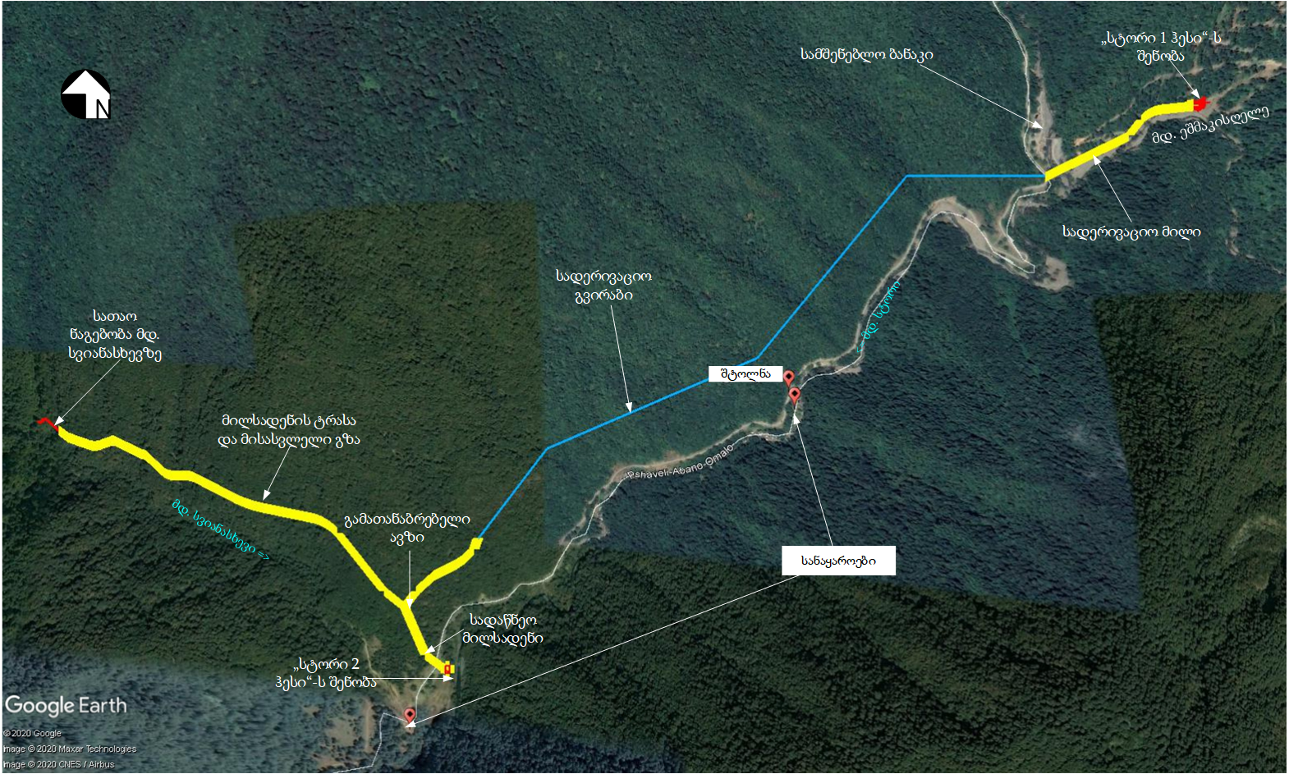

## წყალმომარაგება და ჩამდინარე წყლების არინება

### წყალმომარაგება

პროექტით გათვალისწინებულია ჰესის შენობის, სამშენებლო მოედნის, დაბეტონის მოსამზადებელი უბნის წყალმომარაგება. სამშენებლო მოედნის წყალმომარაგება გათვალისწინებულია დაღმავალი ტიპის წყაროდან. პროექტის ფარგლებში ძირითადად გამოყენებული იქნება „სტორი 1 ჰესი“-ს სამშენებლო ბანაკი, რომლის წყლით მომაგება ხდება წყაროს წყლის საშუალებით, რომლის წარმადობით 0,15 ლ/წმ. აღნიშნული წყაროებიდან ბანაკის ტერიტორია დაშორებულია 250 მ მანძილზე მდ. სტორის მიმდებარე ფერდობზე. წყაროს ადგილას მოწყობილია დაღმავალი ტიპის კაპტაჟის კამერა. კაპტაჟის კამერიდან წყალი თვითდენით გამოიყვანება და პოლიეთილენის 32 მმ მილებით, სიგრძით 250 მ და მიეწოდება ბანაკის ტერიტორიაზე მოწყობილ წყალსაწნეოკოშკს (ნიშნ. 786).

მშენებლობის პროცესში ჯამში დასაქმებული იქნება დაახლეობით 87 კაცი. მომუშავე პერსონალი იმუშავებს ცვლების მიხედვით, სამშენებლო მოედნებზე მყოფი პერსონალის მაქსიმალური რაოდენობა იქნება 40.

ტექნიკური წყლის სავარაუდო გამოყენება საჭირო იქნება სამშენებლო ბანაკზე მოსაწყობი ბეტონის კვანძისთვის. ბეტონის კვანძის წარმადობა სავარაუდოდ იქნება 30 მ3/სთ (წელიწადში წარმოებული ბეტონის ნარევის მიახლოებითი რაოდენობა იქნება 9000 მ3), ხოლო 1 მ3 ნარევის დამზადებისათვის საჭირო წყლის რაოდენობა 0.13 მ3, წლის განმავლობაში საჭირო წყლის რაოდენობა იქნება 1170 მ3. წყლის საათური ხარჯი შეადგენს 3.9 მ3, ხოლო დღე-ღამეში საჭირო იქნება 31.2 მ3 წყალი.

„სტორი 2 ჰესი“-ს პროექტის მიხედვით მდ. სტორის წყლის დერივაცია გათვალისწინებულია გვირაბის საშუალებით და გვირაბის გაყვანის პროცესში მოსალოდნელია ნაჟური წყლების წარმოქმნა, რომლის მართვისთვისაც გვირაბის შესასვლელ და გამოსასვლელ პორტალთან მოეწყობა სალექარები (სასედიმენტაციო გუბურა), საიდანაც წყლების ორგანიზებული ჩაშვება მოხდება მდ. სტორის ხეობაში.

### ჩამდინარე წყლები

სამეურნეო-ფეკალური წყლების შეგროვებისთვის, სამშენებლო ბანაკის ტერიტორიებზე მოწყობილია დაახლოებით 15-20 მ3 ტევადობის საასენიზაციო ორმოები, ხოლო სამშენებლო მოედნებზე განთავსდება ბიოტუალეტები. საასენიზაციო ორმოების პერიოდული გაწმენდა ხდება სპეც-ავტომობილის საშუალებით. სამეურნეო-ფეკალური წყლების ჩაშვება ხდება ქ. თელავის საკანალიზაციო კოლექტორში, წინასწარ შეთანხმებული ტექნიკური პირობების მიხედვით.

ჰესის მშენებლობის ეტაპზე, სანიაღვრე წყლების პოტენციურად დამაბინძურებელი ყველა უბნის (მაგ. ინერტული მასალების ღია საწყობი, გრუნტის სანაყაროები), პერიმეტრზე მოეწყობა წყალამრიდი არხები სანიაღვრე წყლების არინებისათვის. შესაბამისად, სამშენებლო მოედნებზე სანიაღვრე წყლების შეწონილი ნაწილაკებით დაბინძურება მოსალოდნელი არ იქნება.

თხრილებიდან მიღებული წყლების შეწონილი ნაწილაკებისაგან გაწმენდა მოხდება სასედიმენტაციო გუბურების საშუალებით. სასედიმენტაციო გუბურების პარამეტრებისგან საზღვრებად მიღებული წყლების რაოდენობის გათვალისწინებით.

ჰესის ექსპლუატაციის ფაზაზე წარმოქმნილი ჩამდინარე წყლების შეგროვება მოხდება 10-15 მ3 ტევადობისა საასენიზაციო ორმოს საშუალებით, რომლის განტვირთვა მოხდება ქ. თელავის წყალკანალის სამსახურის მიერ, ხელშეკრულების საფუძველზე.

### გვირაბიდან ნაჟური წყლები

საპროექტო „სტორი 2 ჰესის“ წყლის დერივაცია გათვალისწინებულია გვირაბის საშუალებით, რომლის საერთო სიგრძეც არის 2.3 კმ. გვირაბიდან ნაჟური წყლების მართვისთვის გვირაბის სამ ლოკაციაზე გათვალისწინებულია სასედიმენტაციო გუბურის მოწყობა. ამ ეტაპზე წინასაპროექტო მონაცემებზე დაყრდნობით მოსალოდნელია 110-120 მ3/სთ, ხოლო წელიწადში 43 800 მ3 ერთი პორტალისათვის.

გვირაბიდან ნაჟური წყლებისთვის მოსაწყობი სასედიმენტაციო გუბურა იქნება ტიპიური, რომელიც გაბარიტები ზომები იქნება ისეთი, რომ უზრუნველყოს წარმოქმნილი წყლების მართვა. იქიდან გამომდინარე, რომ წინასწარ შეუძლებელია წარმოქმნილი წყლების ზუსტი რაოდენობის პროგნოზირება, გვირაბის სამშენებლო სამუშაოების დაწყების შემდგომ, შესაძლოა საჭირო გახდეს მისი კორექტირება, ამ ეტაპზე არსებული ინფომრაციით, სასედიმენტაციო გუბურის გაბარიტული ზომები იქნება 3.5 X 3.0 X 2.5.

დაგეგმილი საქმიანობის სპეციფიკის გათვალისწინებით, გვირაბიდან ნაჟური წყლები შეიძლება დაბინძურებული იყოს მხოლოდ შეწონილი ნაწილაკებით, შესაბამისად წინამდებარე ზდჩ-ის ანგარიშში გაანგარიშება შესრულებულია მხოლოდ შეწონილ ნაწილაკებზე, რადგან სხვა დამაბინძურებლებით ზედაპირული წყლის ობიექტის დაბინძურება მოსალოდნელი არ არის.

მსგავსი პროექტების პრაქტიკიდან გამომდინარე, სასედიმენტაციო გუბურის გავლის შემდეგ შეწონილი ნაწილაკების შემცველობა იქნება 60 მგ/მ3.

როგორც აღინიშნა, გვირაბის გაყვანის პროცესში იქნება 3 წყალჩაშვების წერილი, რომლის გეოგრაფიული კოორდინატები და სიტუაციური სქემა მოცემულია სურათზე 4.1.3.

სურათი 4.1.3.1. სიტუაციური სქემა წყალჩაშვების წერტილების მითითებით

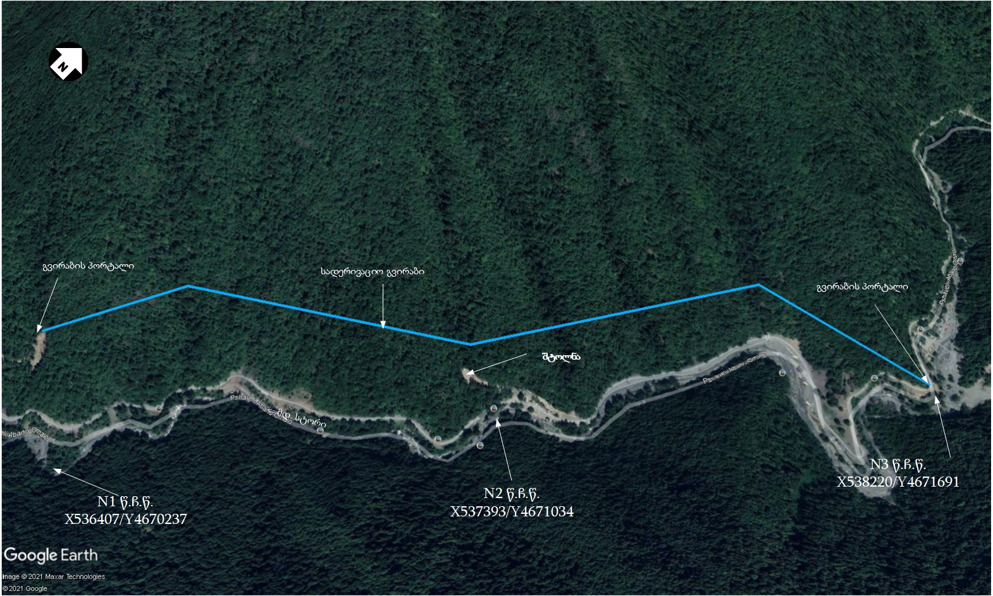

ჩამდინარე წყლების მიმღები ზედაპირული წყლის ობიექტების დახასიათება

მდინარე სტორი სათავეს იღებს კავკასიონის ქედის სამხრეთ კალთებზე, მთა დიდგვერდის სამხრეთით 2950 მეტრზე და ერთვის მდ. ალაზანს მარცხენა მხრიდან სოფ. სანიორეს ქვემოთ 4 კმ-ში. მდინარის სიგრძე 38 კმ, საერთო ვარდნა 2577 მეტრი, საშუალო ქანობი 67,8 ‰, წყალშემკრები აუზის ფართობი 281 კმ2, აუზის საშუალო სიმაღლე კი 1610 მეტრია. მდინარის ძირითადი შენაკადებია მდ. უსახელო (სიგრძით 14 კმ) და მდ. ჭიჭაყვის ხევი (20 კმ).

მდინარის აუზი იყოფა მთიან და ვაკიან ზონებად. მთიანი ზონა მდებარეობს მდინარის სათავიდან სოფ. ფშაველამდე. ეს ნაწილი წარმოდგენილია ქედებით, მათი განშტოებებით და ხასიათდება ზედაპირის მკვეთრი მოხაზულობებით. სოფელ ფშაველიდან ქვემოთ, შესართავამდე, მდინარის აუზი გადის ალაზნის ველზე, რომელიც ჩამოყალიბებულია მდინარე ალაზნისა და სტორის აკუმულაციური პროცესებით.

მდინარის წყალშემკრები აუზის მთიანი ზონის გეოლოგია წარმოდგენილია ფიქლებით და ქვიშაქვებით, ალაზნის ველზე გვხვდება მნიშვნელოვანი სისქის ალუვიური დანალექები. აუზის ნიადაგური საფარი წარმოდგენილია ყომრალი ნიადაგებით, რასაც ალაზნის ველზე ენაცვლება ალუვიური უკარბონატო ნიადაგები.

აუზის მცენარეული საფარი, 2200-2600 მეტრზე, წარმოდგენილია ალპური მდელოებით, რომელიც ქვემოთ იცვლება მთის ფოთლოვანი ტყით და ქვეტყით. დაბლობი ძირითადად ათვისებულია სასოფლო-სამეურნეო კულტურებით, გვხვდება ფოთლოვანი ტყეც.

მდინარის ხეობა სათავიდან სოფ. ფშაველამდე V-ეს მაგვარია, სადაც ხეობის კალთები ერწყმის მიმდებარე ქედების ფერდობებს. ქვემოთ შესართავამდე – არამკაფიოდ გამოხატული. მდინარის ზემო დინებაში, ორივე ნაპირს მიუყვება უმნიშვნელო ტერასა სიგანით 40-100 მეტრი და სიგრძით 100-150 მეტრი. ტერასების ციცაბო ნაპირების სიმაღლე 10 მეტრამდეა.

მდინარის კალაპოტი მთელ სიგრძეზე დაუტოტავია, ზემო დინებაში ძალზე კლაკნილია. ჩქერები და მდორე დინება ერთმანეთს ენაცვლებიან 20-30 მეტრში. სათავეებში გვხვდება ჭორომებიანი უბნები, რომელთა სიგრძე 200-800 მეტრამდე, სიგანე 7-8 მეტრი, ვარდნა კი 30-40 მეტრია. ნაკადის სიგანე სათავეში 6 მეტრს, სოფ. ლეჩურთან კი 20-22 მეტრს შედგენს. მისი სიღრმე 0,4 მეტრიდან 1,0 მეტრამდე, სიჩქარე კი 2-2,5 მ/წმ-დან 0,6-1,5 მ/წმ-მდე იცვლება.

მდინარის ფსკერი სათავეებში არასწორი და ქვიანია, გვხვდება დიდი ზომის ლოდები რომლებიც ხეობის ფერდობებიდან არის დაგორებული. ქვემო დინებაში ნაკადის ფსკერი ხრეშიანია.

მდინარე სტორი საზრდოობს ძირითადად თოვლისა და წვიმის წყლებით, გრუნტის წყლებს მდინარის საზრდოობაში მეორე ხარისხოვანი ადგილი უკავიათ. მდინარე სტორი ხასიათდება გაზაფხულის წყალდიდობით, შემოდგომის წყალმოვარდნებით და ზამთრის არამდგრადი წყალმცირობით. გაზაფხულ-ზაფხულის ჩამონადენი შეადგენს წლიური ჩამონადენის 68,6 %, შემოდგომის 21,0 % და ზამთრის 10,4 %.

ყინულოვანი მოვლენებიდან აღინიშნება მხოლოდ წანაპირები, რაც ფიქსირდება დეკემბრიდან თებერვლის ბოლომდე. წყალმცირობის პერიოდში წყალი მდინარეში სუფთა და სასმელად ვარგისია. მდინარე გამოიყენება ირიგაციული და ენერგეტიკული დანიშნულებით. სოფელ ლეჩურის ქვემოთ 2.0 კმ-ში აგებულია ნაურდლის სარწყავი სისტემის სათავე ნაგებობა. იმავე სარწყავი სისტემის მაგისტრალურ არხზე ფუნქციონირებს ფშაველი ჰესი.

**ცხრილი 5.1** მდინარე სტორის ხარჯები Q მ3/წმ-ში

|  |  |  |  |  |  |  |  |  |  |  |  |  |
| --- | --- | --- | --- | --- | --- | --- | --- | --- | --- | --- | --- | --- |
| კვეთი | Fკმ2 | Q0მ3/წმ |  |  | K | უზრუნველყოფა% | | | | | | |
| 10 | 25 | 50 | 75 | 80 | 90 | 95 |
| ანალოგი-ჰ/ს ლეჩური | 203 | 7,92 | 0,20 | 0,60 | - | 9.98 | 8.95 | 7.81 | 6.80 | 6.57 | 5.97 | 5.51 |
| სტორიჰესი-2 ▼740 მ | 155 | 6,05 | - | - | 0,764 | 7.62 | 6.84 | 5.97 | 5.20 | 5.02 | 4.56 | 4.21 |
| სვიანასხევი -▼742 მ | 22,7 | 0.89 | - | - | 0,112 | 1.12 | 1.00 | 0.87 | 0.76 | 0.74 | 0.67 | 0.62 |

ზღვრულად დასაშვები ჩაშვების (ზდჩ) ნორმების გაანგარიშება

ობიექტის სპეციფიკის გათვალისწინებით გვირაბის მშენებლობის ექსპლუატაციის ეტაპზე ჩამდინარე წყლების დაბინძურება მოსალოდნელია მხოლოდ შეწონილი ნაწილაკებით.

ნივთიერებების ზღვრულად დასაშვები კონცენტრაციების (Cზდჩ) მნიშვნელობები დგინდება პარაგრაფში 3 მოცემული ფორმულების გამოყენებით.

**შეწონილი ნაწილაკებისთვის** Cზდჩ იანგარიშება შემდეგი ფორმულით:

Cზ.დ.ჩ. = Pფ

სადაც,

Q - ჩამდინარე წყლების მიმღები წყლის ობიექტის საანგარიშო (მინიმალური) ხარჯია. როგორც პარაგრაფში 5 აღინიშნა მდ. სტორის 95%-იანი უზრუნველყოფის მინიმალური ხარჯის შეადგენს **4,21 მ3/წმ**;

q - ჩამდინარე წყლის მაქსიმალური ხარჯი, ყველაზე უარესი სცენარის გათვალისწინებით არის 2880მ3/დღღ. ანუ **0.03333333 მ3/წმ**;

P - მდინარეში შეწონილი ნაწილაკების შესაძლო ზრდაა ჩამდინარე წყლების ჩაშვების შემდეგ და **0,75 მგ/ლ. ტოლია;**

Cფ - მდინარეში შეწონილი ნაწილაკების ფონური კონცენტრაციაა. ანალიზის შედეგების მიხედვით (დანართი 1) შეწონილი ნაწილაკების ფონური კონცენტრაცია შეადგენს **612 მგ/ლ.**

α - კოეფიციენტი, რომელიც გვიჩვენებს ჩამდინარე და მდინარის წყლების შერევისა და განზავების დონეს (განზავების უზრუნველყოფის კოეფიციენტი) და ვანგარიშობთ როძილერის ფორმულის (პარაგრაფი 3, ფორმულა - 5) მიხედვით.

როძილერის ფორმულაში ვითვალისწინებთ შემდეგ მონაცემებს:

Vსაშ. – საანგარიშო მონაკვეთზე მდინარის საშუალო სიჩქარეა და მოცემულ შემთხვევაში უდრის – 1,5 მ/წმ (პარაგრაფი 5-ის მიხედვით).

Hსაშ საანგარიშო მონაკვეთზე მდინარის საშუალო სიღრმეა და მოცემულ შემთხვევაში უდრის –0,5 მ.;

Lფ – მანძილია ჩამდინარე წყლების ჩაშვების ადგილიდან საანგარიშო კვეთამდე მდინარის დინების მიმართულებით მეტრებში და მოცემულ შემთხვევაში უდრის – 200 მ;

Lსწ – უმოკლესი მანძილი ამ ორ პუნქტს შორის და მოცემულ შემთხვევაში უდრის –190 მ;

*l* –კოეფიციენტია, რომელიც დამოკიდებულია მდინარეში ჩამდინარე წყლის ჩაშვების ადგილისაგან. ნაპირთან ჩაშვებისას იგი უდრის – 1;

აღნიშნული მონაცემების, პარაგრაფში 3 წარმოდგენილ ფორმულებში ((6), (7), (8), (9)) ჩასმით მივიღებთ:

$$E=\frac{1,5*0,5}{200}=0.003(9)$$

$i=\frac{200}{190}=1.053$**8)**

$a=1*1,053\sqrt[3]{\frac{0.003}{0.03333333}}=0.104$**(7)**

*β***=**0,00 **(6)**

მონაცემების როძილერის ფორმულაში ჩასმით მივიღებთ:

$a=\frac{1-0.00}{1+\frac{4.21}{0.03333333}*0.00}=3,3$**(5)**

აღნიშნულის გათვალისწინებით, **შეწონილი ნაწილაკებისთვის, Cზდჩ:**

გაანგარიშებებით მიღებულია შეწონილი ნაწილაკების Cზდჩ-ს მაღალი მნიშვნელობა, რომელიც მნიშვნელოვნად აღემატება სასედიმენტაციო გუბურის ეფექტურობას, აღნიშნული განპირობებულია მიმღები წყლის ობიექტის და ჩამდინარე წყლების ხარჯებს შორის მნიშვნელოვანი სხვაობით და შესაბამისად მათი შერევის შემდგომ განზავების მაღალი მაჩვენებლით.

**გამომდინარე აღნიშნულიდან, გვირაბიდან ნაჟურ წყლებში დამაბინძურებელ ნივთიერებათა ზღვრულად დასაშვები კონცენტრაციების (Cზდჩ) მნიშვნელობად განისაზღვრა სალექარის ეფექტურობა:**

შეწონილი ნაწილაკებისათვის Cზდჩ=60 მგ/ლ-ს.

ჩამდინარე წყლების საათური ხარჯის (qmax=120 მ3/სთ) და საშუალო წლიური ხარჯის (43 800 მ3/წელ) გათვალისწინებით გვექნება:

***შეწონილი ნაწილაკები:***

* ზ.დ.ჩ. = 60 მგ/ლ (გ/მ3) x 120მ3/სთ. = 7 200 **გ/სთ.**
* ზ.დ.ჩ. = 60 მგ/ლ (გ/მ3) x 43 800 მ3/წელ.: 1000000 = 2.628 **ტ/წელ.**

**შენიშვნა:** ვინაიდან წყალჩაშვების სამივე წერტილისთვის შემთხვევაში გათვალისწინებულია ანალოგიური ტიპის სასედიმენტაციო გუბურის მოწყობა, წყალჩაშვება ხდება მხოლოდ მდ. სტორში და გვირაბიდან მიღებული წყლების რაოდენობაც სამივე შემთხვევაში ანალოგიურია, ლოგიკურია, რომ ერთი წერტილისთვის მიღებული C ზდჩ მაჩვენებელი ანალოგიური იქნება დანარჩენი ორი წერტილისთვისაც შესაბამისად, დამატებით 2 წყალჩაშვების წერტილისთვის გაანგარიშება არ გაკეთდა.

ჩამდინარე წყლების ჩაშვების მონიტორინგი

„საქართველოს ზედაპირული წყლების დაბინძურებისაგან დაცვის წესები“-ს შესაბამისად, ზედაპირული წყლების დაცვაზე ზედამხედველობას ახორციელებს სსდ გარემოსდაცვითი ზედამხედველობის დეპარტამენტი და თვით ობიექტი (თვითმონიტორინგი).

ჩამდინარე წყლის ხარისხის მონიტორინგს განახორციელებს სერტიფიცირებული ლაბორატორია ხელშეკრულების საფუძველზე. ლაბორატორიული გამოკვლევები უნდა ჩატარდეს, კვარტალში ერთხელ - შეწონილ ნაწილაკებზე.

კომპანია ვალდებულია:

* დადგენილი წესით აწარმოოს წყალმოხმარების/წყალჩაშვების აღრიცხვა (აღრიცხვის ფორმა იხ. დანართში);
* კომპანია ვალდებულია დაიცვას წინამდებარე ზდჩ-ის ანგარიშით გათვალისწინებულია წყლის ხარისხობრივი ნორმები.

ზდჩ-ის ნორმების დასაცავად და წყლის ობიექტების ჩამდინარე წყლებით დაბინძურების მინიმუმამდე დასაყვანად აუცილებელი ღონისძიებები

ზ.დ.ჩ.–ის ნორმების დასაცავად მდ. სტორის ჩამდინარე წყლებით დაბინძურების მინიმუმამდე შემცირებისათვის საჭირო ღონისძიებები მოცემულია ცხრილში 9.1.

**ცხრილი 8.1.**

|  |  |  |  |
| --- | --- | --- | --- |
| **ღონისძიების**  **დასახელება** | **შესრულების ვადები** | **შესრულებაზე პასუხისმგებელი** | **მიღწეული წყალდაცვითი ეფექტი** |
| სასედიმენტაციო გუბურის ამოწმენდა | პერიოდულად | შპს „სტორი ენერჯი“ | ჩამდინარე წყლებთან ერთად ჩაშვებულ დამაბინძურებელ ნივთიერებათა ზდჩ.-ის ნორმების უზრუნველყოფა |
| სასედიმენტაციო გუბურის გამართული მუშაობის უზრუნველყოფა და მათი პერიოდული ტექმომსახურება; | სისტემატურად | შპს „სტორი ენერჯი“ | „---------------------„ |

|  |  |  |  |
| --- | --- | --- | --- |
| |  |  | | --- | --- | | შპს „სტორი ენერჯის“ დირექტორი  გურამ გაბელაია | 2021წ. | | "_____" ________ 2021 წ. |

გამოყენებული ლიტერატურა

* 1. საქართველოს კანონი “გარემოს დაცვის შესახებ” – თბილისი 1996 წ;
  2. საქართველოს კანონი “წყლის შესახებ” – თბილისი 1997 წ;
  3. საქართველოს მთავრობის 2013 წლის 31 დეკემბრის დადგენილება №425. ტექნიკური რეგლამენტი - „საქართველოს ზედაპირული წყლების დაბინძურებისაგან დაცვის შესახებ“ ტექნიკური რეგლამენტის დამტკიცების თაობაზე;
  4. საქართველოს მთავრობის 2013 წლის 31 დეკემბრის დადგენილება №414. ზედაპირული წყლის ობიექტებში ჩამდინარე წყლებთან ერთად ჩაშვებულ დამაბინძურებელ ნივთიერებათა ზღვრულად დასაშვები ჩაშვების (ზდჩ) ნორმების გაანგარიშების შესახებ ტექნიკური რეგლამენტის დამტკიცების თაობაზე.

დანართები

## მდ. სტორის წყლის ქიმიური ანალიზის შედეგები

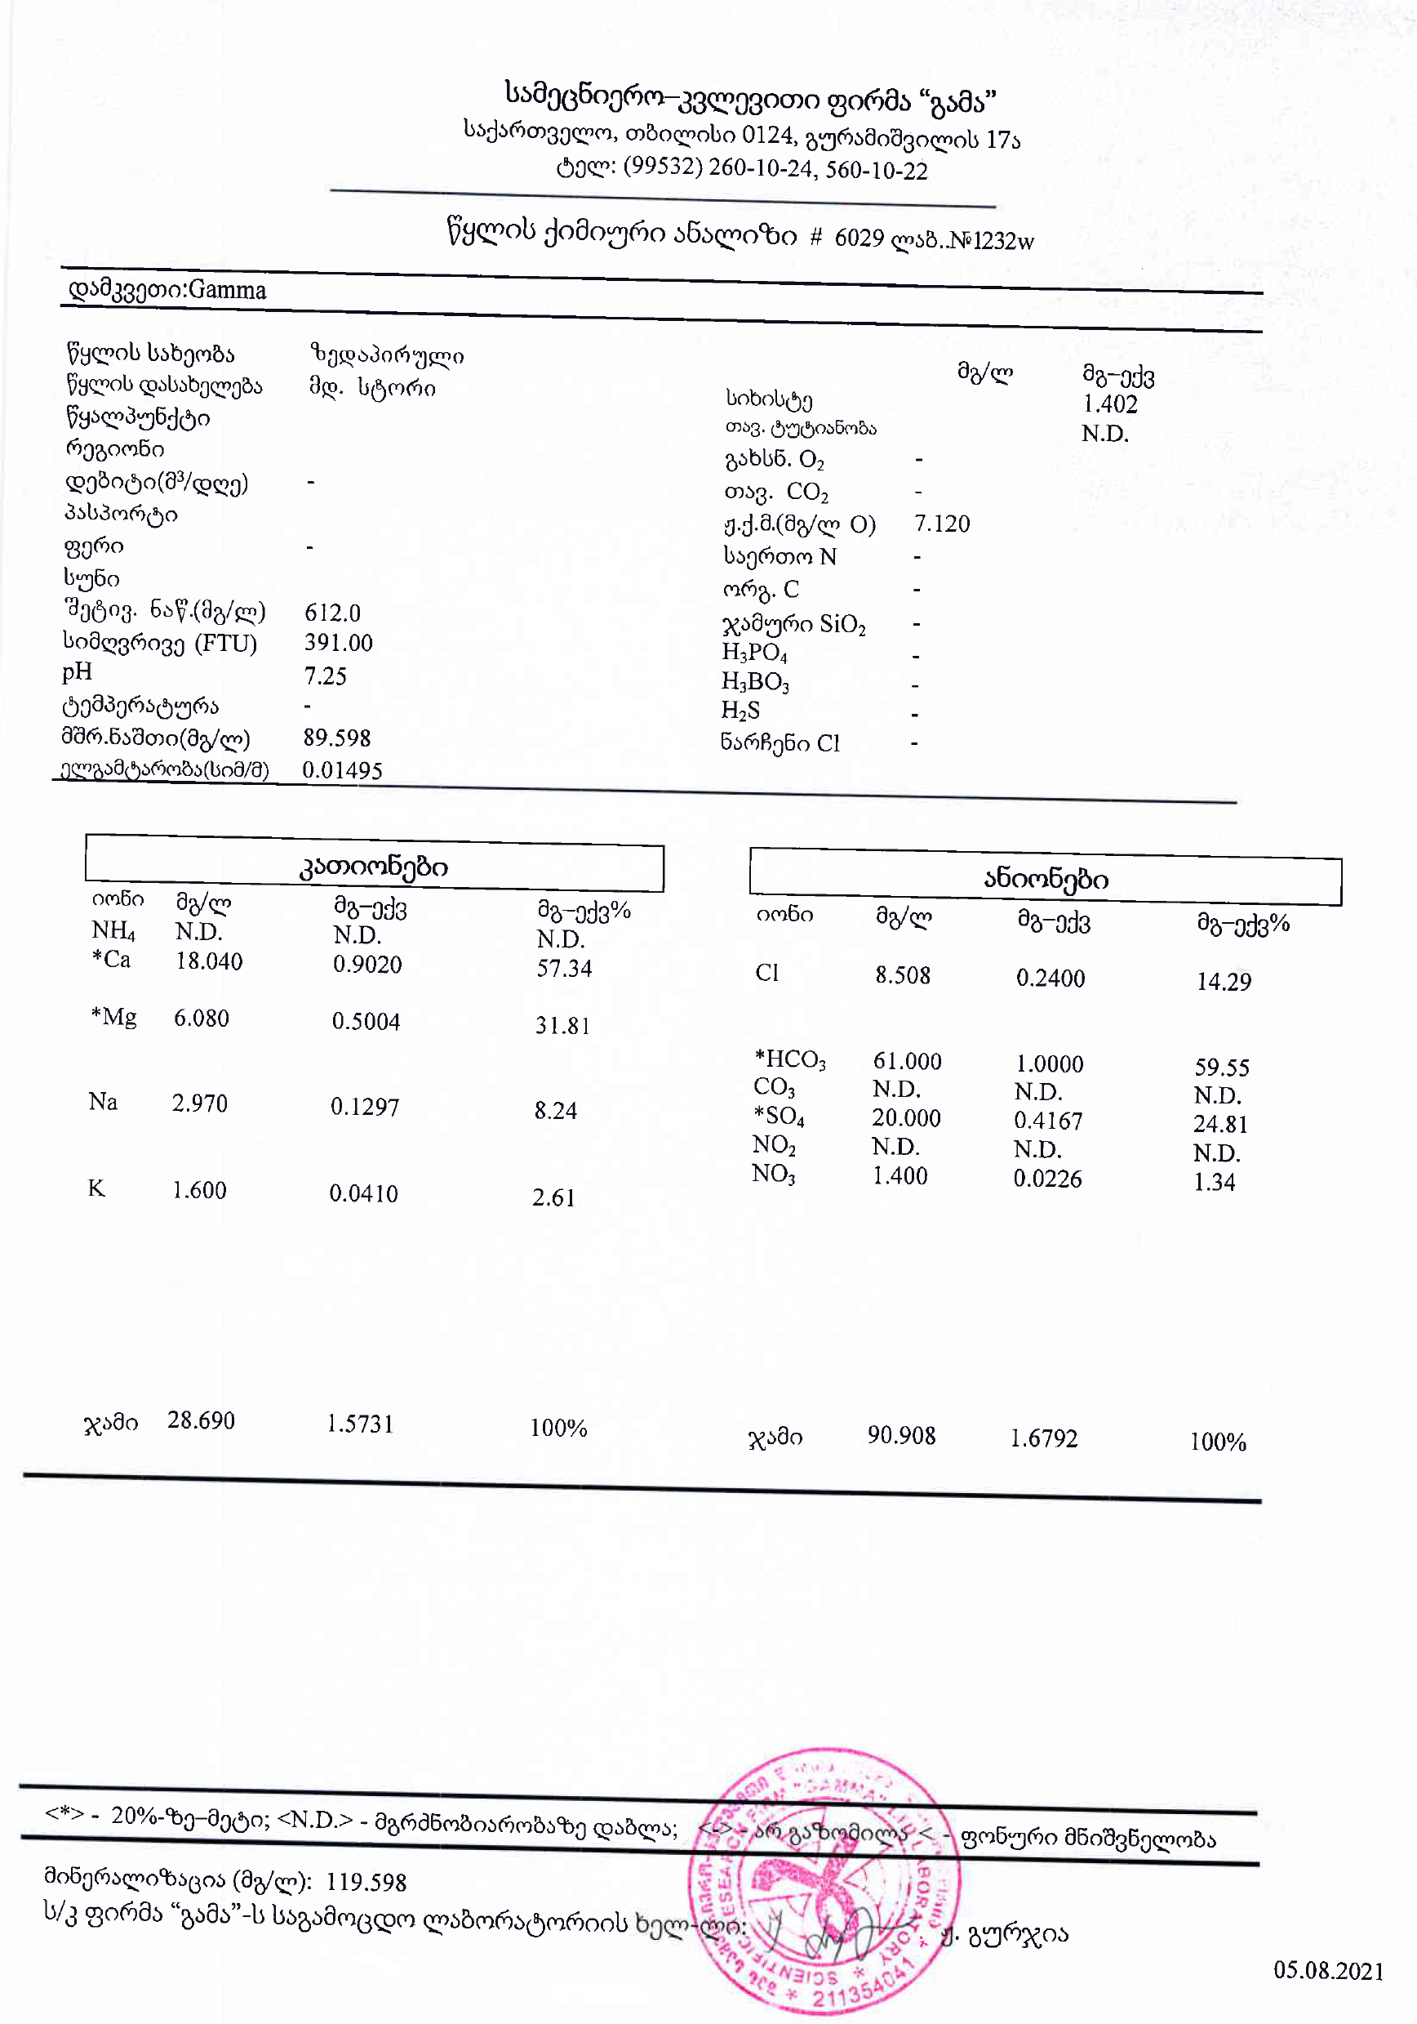

## დანართი 2 „პად“ ფორმები

**ფორმა “პად-4”**

დამტკიცებულია საქართველოს გარემოსა და ბუნებრივი

რესურსების დაცვის სამინისტროს 1998 წლის

“07“ 05 №65 ბრძანებით

საქართველოს სტატისტიკის სახელმწიფო

დეპარტამენტთან შეთანხმებით (06.04.98)

_____________________________________________________________________________________

საწარმო (ორგანიზაცია)

_____________________________________________________________________________________

საამქრო (უბანი)

_____________________________________________________________________________________

წყლის აღრიცხვის პუნქტის დასახელება და მისი ადგილმდებარეობა

_____________________________________________________________________________________

წყლის წყაროს (მიმღების) დასახელება და სახეობა

წყალმზომი ხელსაწყოებით და მოწყობილობებით წყალსარგებლობის აღრიცხვის ჟურნალი

გახსნილია “____” ___________________ 20 წ.

დახურულია “____” ___________________ 20 წ.

ჟურნალი შედგება ___________ ფურცლისაგან

მოცემული ნიმუშის მიხედვით იბეჭდება ჟურნალის ყველა გვერდი

|  |  |  |  |  |
| --- | --- | --- | --- | --- |
| **ხარჯის გაზომვის თარიღი** | **ხარჯმზომის ახალი მაჩვენებლები** | **ხარჯმზომის ძველი მაჩვენებელი** | **წყლის ხარჯი,**  **მ3/დღ, ათასი მ3/თვე** | **აღრიცხვის განმახორციელე­ბელი პირის ხელმოწერა** |
| 1 | 2 | 3 | 4 | 5 |
|  |  |  |  |  |
|  |  |  |  |  |

შეამოწმა _________________________ _________________________ _________________________

(თანამდებობა) (ხელმოწერა) (სახელი, გვარი)

**ფორმა “პად-5”**

დამტკიცებულია საქართველოს გარემოსა და ბუნებრივი

რესურსების დაცვის სამინისტროს 1998 წლის

“ 07“ 05 №65 ბრძანებით

საქართველოს სტატისტიკის სახელმწიფო

დეპარტამენტთან შეთანხმებით (06.04.98)

_____________________________________________________________________________________

საწარმო (ორგანიზაცია)

_____________________________________________________________________________________

საამქრო (უბანი)

_____________________________________________________________________________________

წყლის აღრიცხვის პუნქტის დასახელება და მისი ადგილმდებარეობა

_____________________________________________________________________________________

წყლის წყაროს (მიმღების) დასახელება და სახეობა

არაინსტრუმენტული მეთოდების გამოყენებით წყალსარგებლობის აღრიცხვის ჟურნალი

გახსნილია “____” ___________________ 20 წ.

დახურულია “____” ___________________ 20 წ.

ჟურნალი შედგება ___________ ფურცლისაგან

მოცემული ნიმუშის მიხედვით იბეჭდება ჟურნალის ყველა გვერდი

|  |  |  |  |  |
| --- | --- | --- | --- | --- |
| **რიცხვი, თვე** | **წყლის ხვედრითი ხარჯი პროდუქციის ერთეულზე (მ3), ელექტროენერგიის ხვედრითი ხარჯი (კვტ.სთ/მ3), ტუმბოების წარმადობა (მ3/სთ)** | **გამოშვებული პროდუქციის მოცულობა (ტ,ც,მ3), საანგა­რიშო პერიოდში ელ.ენერგიის ხარჯი (ათ.კვტ.სთ), ტუმბოს მუ­შაო­ბის ხანგრძლივობა (დღ,სთ)** | **წყლის ხარჯი საანგარიშო პერიოდში**  **ათას მ3** | **აღრიცხვის განმახორციელე­ბელი პირის ხელმოწერა** |
| 1 | 2 | 3 | 4 | 5 |
|  |  |  |  |  |

შეამოწმა _________________________ _________________________ _________________________

(თანამდებობა) (ხელმოწერა) (სახელი, გვარი)

**ფორმა “პად-6”**

დამტკიცებულია საქართველოს გარემოსა და ბუნებრივი

რესურსების დაცვის სამინისტროს 1998 წლის

“07“ 05 №65 ბრძანებით

საქართველოს სტატისტიკის სახელმწიფო

დეპარტამენტთან შეთანხმებით (06.04.98)

_____________________________________________________________________________________

საწარმო (ორგანიზაცია)

_____________________________________________________________________________________

საამქრო (უბანი)

_____________________________________________________________________________________

წყლის აღრიცხვის პუნქტის დასახელება და მისი ადგილმდებარეობა

_____________________________________________________________________________________

წყლის წყაროს (მიმღების) დასახელება და სახეობა

ჩაშვებული ჩამდინარე წყლების ხარისხის აღრიცხვის ჟურნალი

გახსნილია “____” ___________________ 20 წ.

დახურულია “____” ___________________ 20 წ.

ჟურნალი შედგება ___________ ფურცლისაგან

მოცემული ნიმუშის მიხედვით იბეჭდება ჟურნალის ყველა გვერდი

|  |  |  |  |  |  |
| --- | --- | --- | --- | --- | --- |
| **თარიღი და სინჯის აღების ადგილი** | **ინგრედიენტის დასახელება** | **ინგრედიენტის კონცენტრაცია**  **მგ/ლ** | **ჩამდინარე წყლების ხარჯი**  **ათას მ3/დღ** | **ჩაშვებული ინგრედიენტების რაოდენობა,**  **კგ** | **აღრიცხვის განმახორციელე­ბელი პირის ხელმოწერა** |
| 1 | 2 | 3 | 4 | 5 | 6 |
|  |  |  |  |  |  |
|  |  |  |  |  |  |

შეამოწმა _________________________ _________________________ _________________________

(თანამდებობა) (ხელმოწერა) (სახელი, გვარი)